EXCURSION DU JEUDI 5 MAI 2022

LE CHEYLARD (07) ET LA VALLEE DU BIJOU
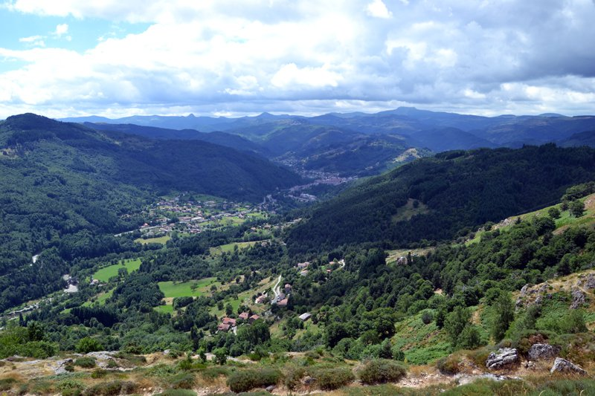

Le Cheylard est le bourg le plus important de la haute vallée de l’Eyrieux . Ce coin des Monts du Vivarais est également appelé “Les Boutières” : des petites vallées encaissées et escarpées avec des pentes aménagées en terrasses ou “faysses” pour permettre la culture.Les châtaigniers sont omniprésents

Groupe 1 :18.5kms et 800 m de dénivelé
Par le GR 42 il remontera la haute vallée de l’Eyrieux par la Dolcevia puis il continue avec une belle montée jusqu’au château en ruines de Rochebonne (XII -ème siècle) : très belle vue sur les vallées et les montagnes du haut vivarais et de Haute Loire . Puis après un passage dans le village de Saint Jean Roure un beau circuit dans les châtaigneraies avant de redescendre sur Le Cheylard

Groupe 2 : 13 kms et 490 m de dénivelé
Par le GR 42 il remontera la haute vallée de l’Eyrieux par la Dolce via puis par un sentier de traverse il montera jusqu’à une belle foret de feuillus et de résineux puis traversera de belles châtaigneraies pour redescendre au Cheylard
Le groupe aura le temps d’aller au magasin d’usine d’Altesse / GL( les “georgettes”)
Groupe 3 : 9.5 kms et 50 m de dénivelé
Du haut de Saint Martin de Valamas il descendra par la Dolce via en suivant la haute vallée de l’Eyrieux jusqu’au Cheylard
Que de la descente douce.......aucune difficulté
À l’arrivée : possibilité d’aller se promener dans le bourg ....et d’aller au magasin d’usine d’Altesse/GL ( les “georgettes”)

